项目名称：鞍钢实业集团有限公司原燃料生产服务分公司年产3.5万吨熔铸合金项目环境影响报告书
建设性质：新建
设计规模：年产熔铸合金3.5万吨
工程投资：2466万元
建设地点：鞍钢实业集团有限公司厂区现有场地内

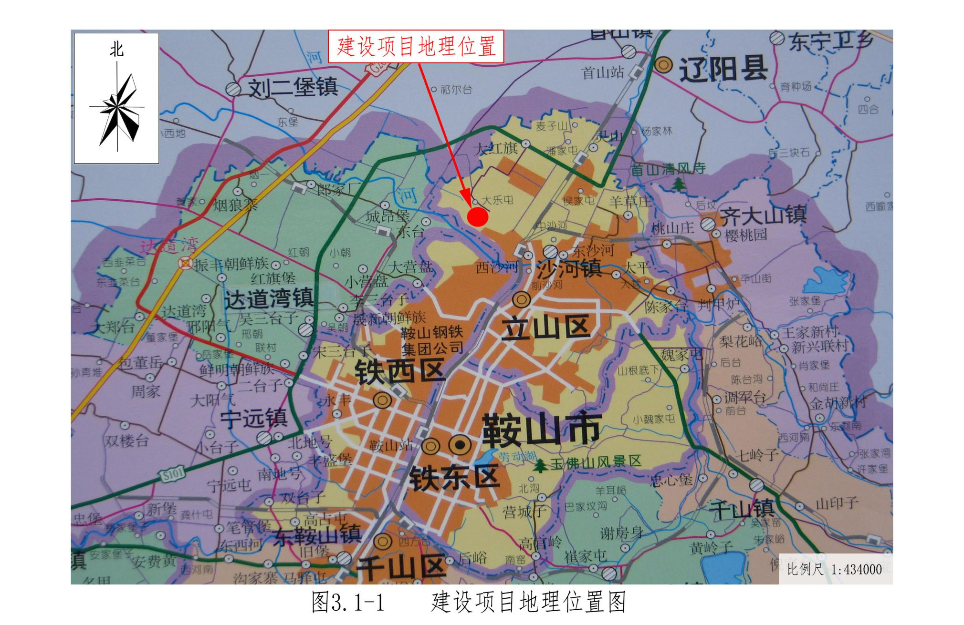
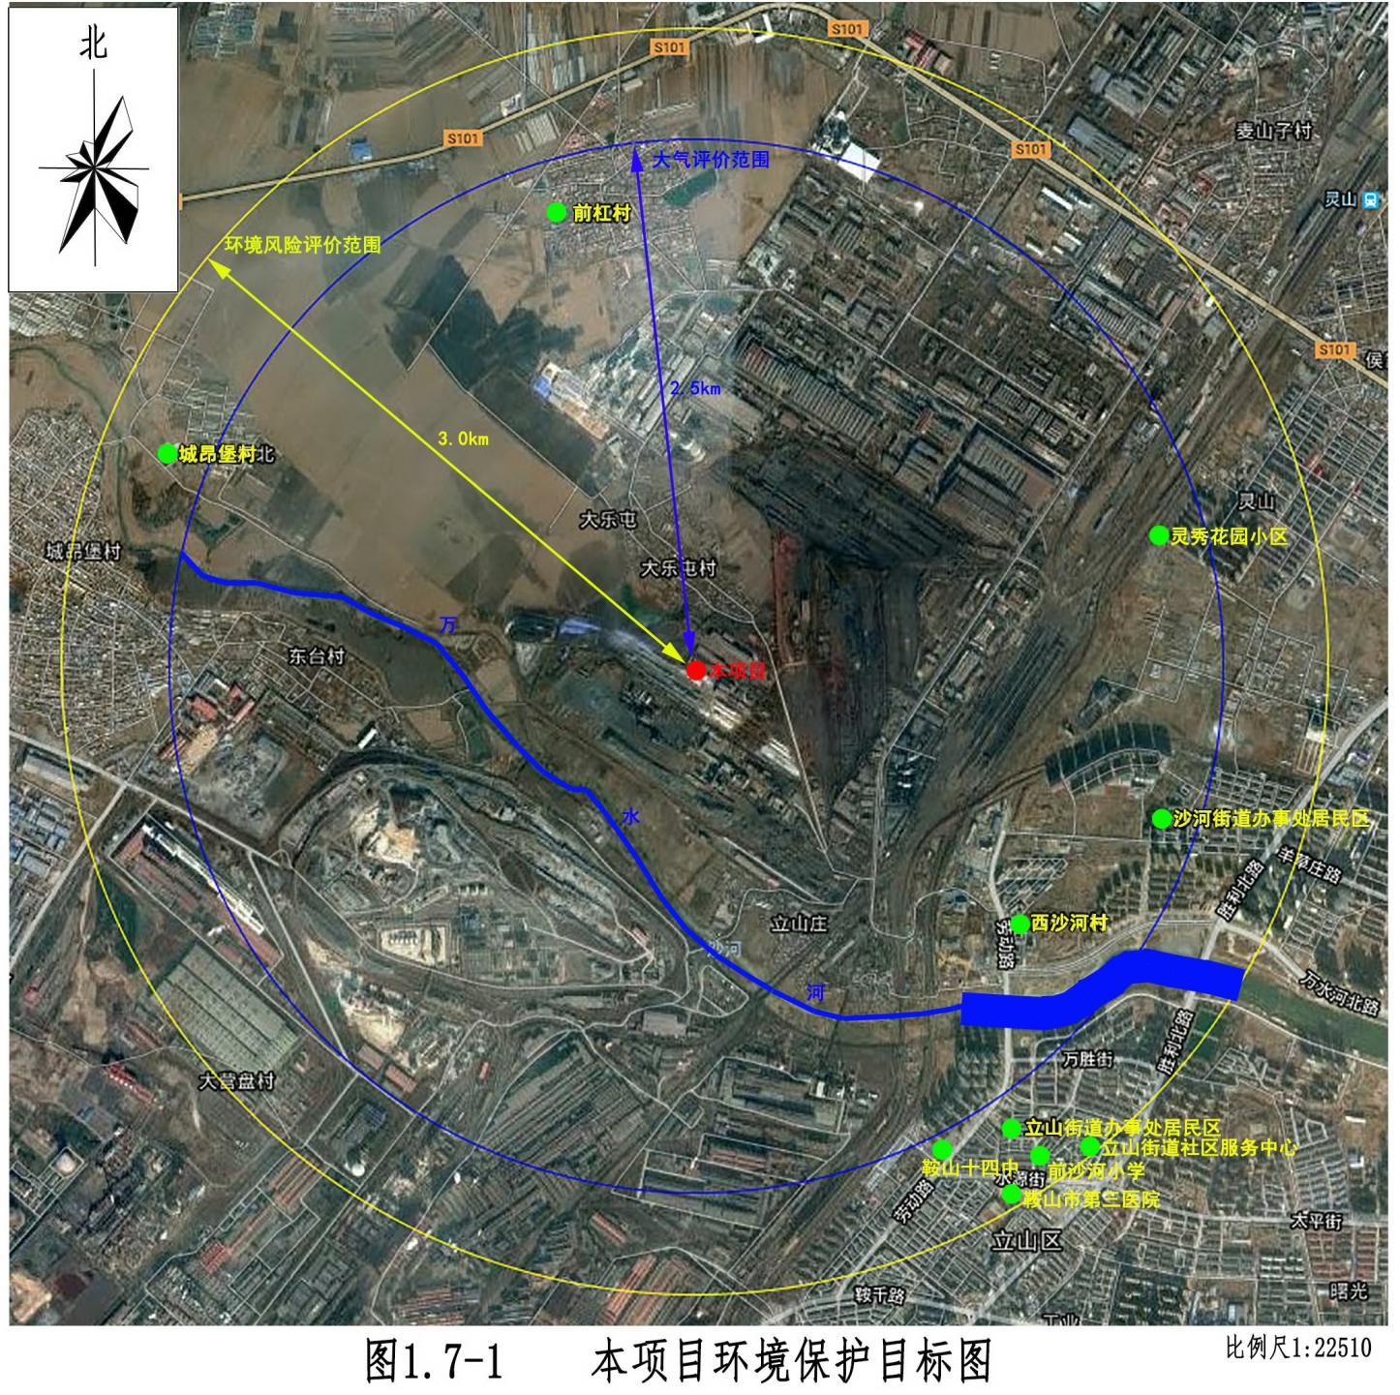
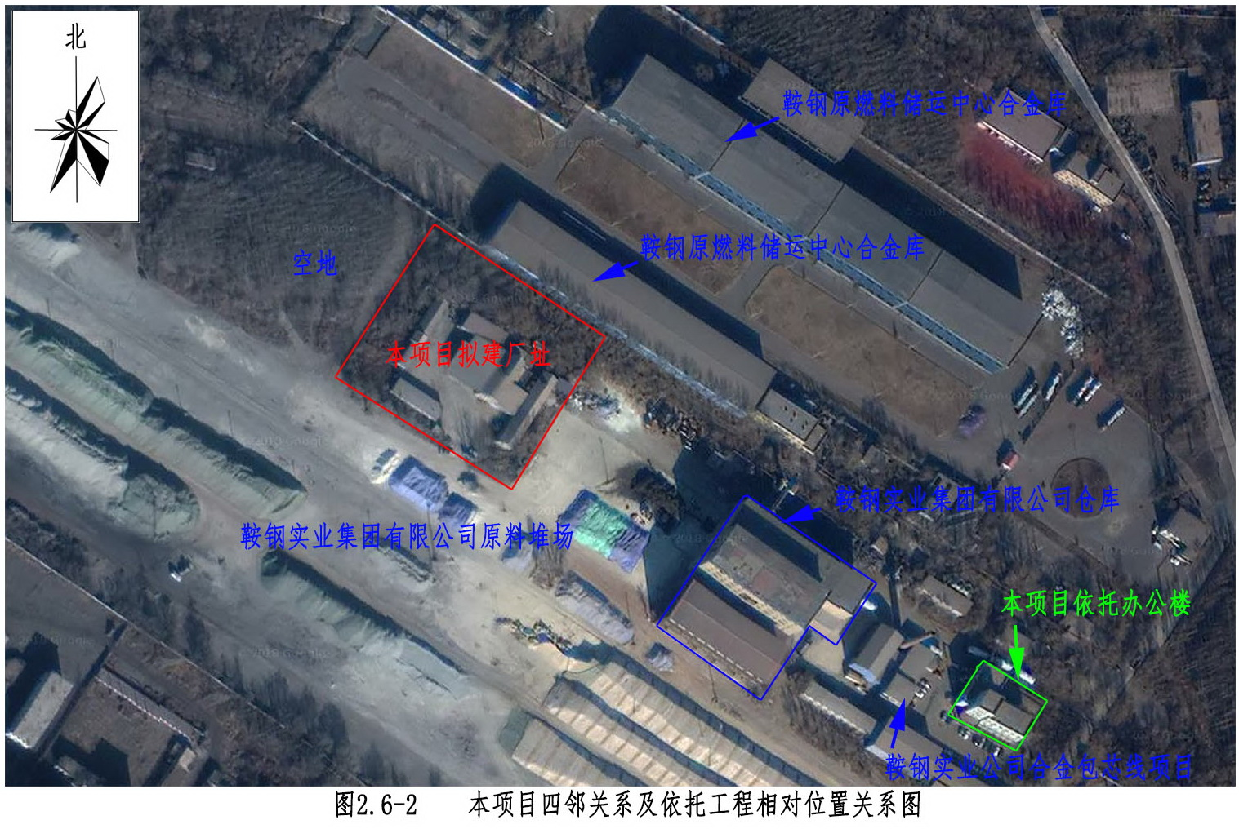

产品方案
本项目主要产品为炼钢用铝基脱氧剂，包括铝铁和铝钙铁，无副产品产生。本项目产品方案详见表2.2-1。
表2.2-1 本项目产品方案一览表
序号 | 产品名称 | 年产量（吨/年） | 规格 | 主要成分 | 包装方式
1 | 铝铁 | 8566 | 尺寸：长×宽×高=60mm×40mm×40mm条形块 | Al：45%，Fe：52.9% | 袋装（吨袋）
2 | 铝钙铁 | 25709 |  | Al：50~55%，Ca：3~7%，Fe：35.94~44.94% | 袋装（吨袋）
合计 |  | 34275 | -- | --

原辅材料及消耗量
本项目原辅材料及其消耗量详见表2.4-1。
表2.4-1 原辅材料消耗量一览表
原、辅材料名称 | 主要成分（材质） | 规格（成分） | 年消耗量  （t/a） | 包装方式 | 来源
铝锭（重熔用） | Al | 20kg/块，99.8% | 17865 | 纸箱装 | 外购
废钢 | Fe | C≤2%，S、P≤0.05% | 15813 | 散装 | 鞍钢
金属钙 | Ca | 5~10mm，99.7% | 1317 | 桶装/20kg（氮气保护） | 外购
耐火材料 | SiO₂ | -- | 1.0 | 袋装 | 外购
软水 | H₂O | -- | 32 | PVC桶装 | 外购

项目组成
本项目由主体工程、辅助工程、公用工程、储运工程和环保工程组成，其中，主体工程包括熔铸合金生产线3条、配料区、精整间等。本项目组成详见表2.3-1，依托工程及工程可依托性详见表2.3-2。
表2.3-1 本工程组成情况一览表
工程名称 |  | 工艺技术方案及项目组成
主体工程 | 熔铸合金生产线 | 设置3条生产线，包括中频感应熔铸合金炉、中频电源、设备自带冷却系统和浇铸机等设备各3套。
 | 配料区 | 主要是将废钢、铝锭、金属钙等原料按照产品质量标准进行调配，并根据中频感应熔铸合金炉容量装入料斗中备用
 | 精整间 | 主要是冷却后从铸模倒出的熔铸合金有部分粘连和碎块，采取手工操作将粘连的合金块分开，并将精整产生的碎渣统一收集后用于回炉熔炼
辅助工程 | 循环水系统 | 本项目新建循环冷却水系统（外循环）1套，主要设备包括冷却水池、喷淋式冷却塔和换热器等，循环水量为480m³/h
公用工程 | 给水 | 水源 | 本项目生产、生活用水由灵山工业区给水管网统一供给，给水管道已铺设至本项目边界
 |  | 水量 | 生产新鲜水用量14.5m³/h；净循环水量480m³/h（外循环）
 | 排水 | 生活污水 | 生活污水产生量为0.08m³/h，经化粪池收集后，排入厂区管网并经灵山工业区排水管网收集后排入鞍山市东台污水处理厂
 |  | 净循环水系统排污水 | 净循环水系统排污水产生量为9.6m³/h，排入厂区管网并经灵山工业区排水管网收集后排入鞍山市东台污水处理厂
 | 供配电 | 电源 | 本项目10kV供电线路电源引自灵山28#变电所，电源线路采用电缆敷设，并新建电气室1座，内设1台1000kVA10变压器
 |  | 用电量 | 年用电量为1440万kw·h
 | 采暖 |  | 本项目生产厂房无采暖设施
储运工程 | 原料间 |  | 用于储存废钢、铝锭和金属钙等原料
 | 成品库 |  | 用于储存熔铸合金产品
 | 道路工程 |  | 6.0m宽道路：300m
环  保  工  程 | 废气治理 | 熔炼和出炉烟尘 | 熔炼工序熔炼和出炉过程产生的烟尘分别经集气罩收集，并经布袋除尘器处理达标后经25m高排气筒排放；每条熔铸合金生产线各设置1套集气罩，并共同通过1套布袋除尘器+1座25m高排气筒排放
 | 废水治理 | 生活污水 | 生活污水经化粪池收集后，排入厂区管网并经灵山工业区排水管网收集后排入鞍山市东台污水处理厂
 |  | 净循环水系统排污水 | 循环冷却系统排污水排入厂区管网并经灵山工业区排水管网收集后排入鞍山市东台污水处理厂
 | 固废治理 | 废合金渣 | 中频感应熔铸合金炉清渣工序产生的废合金渣暂存于固废暂存间，并定期外售给选铁厂
 |  | 除尘灰 | 布袋除尘器产生的除尘灰袋装收集，暂存于固废暂存间，并定期外售给烧结厂
 |  | 精整渣 | 精整工序产生的精整渣回炉重新熔炼，不外排
 |  | 生活垃圾 | 厂区设生活垃圾筒，生活垃圾定期由环卫部门运往指定地点处置
 | 噪声治理 |  | 对噪声设备采取隔声、减振等措施
 | 绿化工程 |  | 厂区绿化面积500m²，绿化率5%
表2.3-2 本项目依托工程情况及可依托性
序号 | 工程名称 | 依托情况 | 可依托性
1 | 给水 | 本项目生产、生活用水来自灵山工业区给水管网，水源为太平水厂，给水管道已铺设至拟建项目边界。 | 可依托
2 | 排水 | 本项目排水依托鞍钢实业集团有限公司厂内现有排水管道，排水管线已接入拟建项目厂区边界，生活污水、循环冷却系统排污水最终进入鞍山市东台污水处理厂处理。 | 可依托
3 | 办公、生活设施 | 本项目不设置办公生活设施，职工办公、休息均依托鞍钢实业集团有限公司办公楼，该办公楼为四层，内设办公室、会议室、休息室和食堂等，建筑面积3000m²，可以满足本项目职工办公、生活需要。 | 可依托

本项目废气产生情况及治理措施一览表
工艺单元 | 编号 | 产污环节 | 主要污染物 | 排放方式 | 排放特征 | 治理措施 | 控制效果
熔炼工序 | G2-1 | 中频炉 | 颗粒物 | 点源 | 间歇 | 集气罩+布袋除尘器+25m高排气筒 | 达标排放
浇铸工序 | G3-1 | 中频炉 | 颗粒物 | 点源 | 间歇 | 集气罩+布袋除尘器+25m高排气筒 | 达标排放
本项目废水污染源中污染物种类、浓度及产生和排放情况
序号 | 污染源名称 | 排放量  （m³/h） | 污染物及浓度（mg/L） | 治理措施 | 排放去向
W8-1 | 净循环系统排污水 | 9.6 | SS：～20 | 排入厂区管网并经灵山工业区排水管网收集后排入鞍山市东台污水处理厂处理 | 万水河（南沙河）
 |  |  | COD_{Cr}：～50
W8-2 | 生活污水 | 0.08 | COD_{Cr}：～300 | 经化粪池收集后，排入厂区管网并经灵山工业区排水管网收集后排入鞍山市东台污水处理厂处理 | 万水河（南沙河）
 |  |  | BOD₅：～80
 |  |  | 氨氮：～20
 |  |  | SS：～350
合计 |  | 9.68 | -- | -- | --
噪声污染控制措施
本工程对噪声污染控制的思路为：采取控制噪声源与隔断噪声传播途径相结合的方法，具体措施包括：
（1）在满足工艺设计的前提下，在设备选型上尽量选用低噪声设备；
（2）振动较大的设备设置单独基础，并在强振设备与管道间采取柔性连接方式，以防止振动产生噪声；
（3）设计将噪声较大的泵类设备置于室内隔声，并采用隔声、吸声材料制作门窗、砌体等，防止噪声的扩散和传播。
本项目固体废物产生量及污染控制措施 单位：t/a
产污环节 | 编号 | 污染物名称 | 数量 | 性质 | 主要成分 | 控制措施
熔炼工序 | S2-1 | 布袋除尘器除尘灰 | 400.9 | 一般固废 | Fe、Al、CaO、Fe₂O₃和AlO₃ | 袋装收集，暂存于固废暂存间，并定期外售给烧结厂
精整工序 | S6-1 | 精整渣 | 342 | 一般固废 | Fe、Al、Ca合金 | 回炉重新熔炼，不外排
除渣工序 | S7-1 | 废合金渣 | 308.8 | 一般固废 | Fe、Al、Ca合金及少量SiO₂ | 暂存于固废暂存间，并定期外售给选铁厂
生活设施 | S8-1 | 生活垃圾 | 10.7 | 一般固废 | -- | 由环卫部门统一清运处置
车间 | S8-2 | 废含油抹布 | 0.01 | 已列入《危险废物豁免管理清单》 | -- | 混入生活垃圾，由环卫部门运往指定地点处置
项目环保投资一览表
序号 | 污染防治项目 |  | 采取措施及工程 | 治理效果 | 投资估算  （万元）
1 | 大气污染防治 | 熔炼烟尘、出炉烟尘 | 集气罩3座+布袋除尘器1套+25m高烟囱1座 | 达标排放 | 125
2 | 水污染防治 | 循环冷却系统排污水 | 经排水管网收集后排入鞍山市东台污水处理厂处理 | 满足DB21/1627-2008排入城镇污水处理厂标准和鞍山市东台污水处理厂进水水质要求 | --
 |  | 生活污水 | 1座12m³化粪池的防渗 |  | 1.5
3 | 噪声污染防治 | 设备噪声 | 选用高效低噪型设备，风机等主要噪声源安置在厂房内，并安装隔声、减振基础等。 | 厂界满足GB12348-2008中的3类标准 | 12.5
4 | 固废污染防治 | 除尘灰 | 袋装收集，暂存于固废暂存间，并定期外售给烧结厂 | 处置率100% | --
 |  | 精整渣 | 回炉重新熔炼，不外排 |  | --
 |  | 废合金渣 | 暂存于固废暂存间，并定期外售给选铁厂 |  | --
 |  | 生活垃圾 | 由环卫部门统一清运处置 |  | 1.0
 |  | 废含油抹布 | 混入生活垃圾，由环卫部门运往指定地点处置
5 | 生态环境 | 厂区绿化 | 绿化面积500m² | 绿化率5% | 2.5
6 | 其他 | 排污口 | 排污口规范化 | 满足相关规范要求 | 0.5
 |  | 采样口 | 标准化采样口 | 满足相关规范要求 | 0.5
总计 |  |  |  | -- | 143.5

总结论
本工程的建设符合国家产业政策，并与鞍山市总体规划、灵山工业区规划相协调，不存在重大环境制约因素。
本工程采用了较为先进的工艺技术和装备，在认真履行环评和设计提出的污染防治措施后，可实现污染物长期稳定达标排放，有效减少了污染物排放量，对区域环境的影响在可接受范围内。
本工程具有较好的经济效益、环境效益和社会效益；当地被调查的公众均对本工程的建设持积极赞同的态度，本工程在公示期间未收到反馈意见。
因此，从环保角度分析，本项目建设运营是可行的。

